المدرس ياسرعبد الحليم عبد الكريم المدني
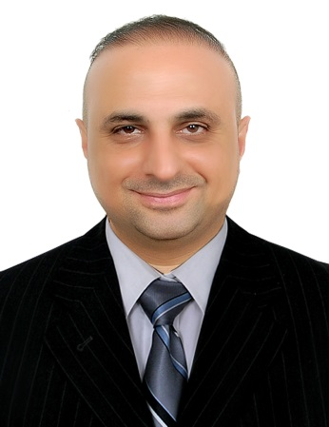
الجنسية : عراقي
مكان وتاريخ الميلاد : بغداد , 8/11/1975
البريد الإلكتروني : almadanieyasser@gmail.com
هــــــاتف : 07715515325
المؤهلات العلمية :
1. ماجستير في علوم تكنلوجيا المعلومات (IT) ، من جامعة جانقايا / كلية الهندسة / انقرة / تركيا.
2. بكالوريوس في علوم الرياضيات وعلوم الحاسبات ، من كلية اليرموك الجامعة / بغداد / العراق.
الخبرات العملية:
1. مسؤول وحدة الملتقى الأكاديمي / كلية الهندسة / جامعة ديالى / (2017 – 2018).
2. مسؤول صيانة الحاسوب / وحدة الحاسبة والأنترنت / كلية الهندسة / جامعة ديالى / (2010 – 2013).
3. مسؤول وحدة التعليم المستمر / كلية الهندسة / جامعة ديالى / (2009 - 2010).
4. مسؤول وحدة الأنترنت / مركز الحاسبة والانترنت / رئاسة جامعة ديالى / (2005 - 2006).
5. مسؤول وحدة صيانة الحاسوب / مركز الحاسبة والانترنت / رئاسة جامعة ديالى / (2004 - 2005).
مجال الاهتمام والمشاريع والبحوث:
أولا: مجال الأهتمام البحثي:
في علم البيانات ونظم المعلومات وقواعد البيانات والجودة في الأستخدام وشبكات الحاسوب ومعالجة الصور الرقمية.

ثانيا: مشاريع منجزة:
1. تصميم وتنفيذ نظام ادارة الخطة البحثية لقسم هندسة الحاسوب في كلية الهندسة / جامعة ديالى.
2. تصميم وتنفيذ موقع تجارة الكترونية خاص ببيع منتجات شركة ابل / قسم هندسة الحاسوب / كلية الهندسة / جامعة ديالى.
3. تصميم وتنفيذ موقع الكتروني لقسم هندسة الحاسبوب في كلية الهندسة / جامعة ديالى.

ثالثا :
أ/ بحوث منشورة في الدوريات العالمية
1. خوارزمية جديدة لتقدير موقع مستخدمي تويتر باستخدام المعلومات المتاحة للجمهور / الناشر exeley / المجلة دولية حول الاستشعار الذكي والأنظمة الذكية / المجلد 13 , العدد 1 (2020).
2. الكشف الدقيق عن الأمراض الجلدية وتصنيفها باستخدام الشبكات العصبية العميقة / المجلة الدولية للهندسة والتكنولوجيا / مؤسسة النشر العلمي - ناشر المجلات الأكاديمية الدولية / المجلد 7 ، العدد 4 (2018).

ب/ : بحوث مشاركة في مؤتمرات محلية منشورة في دوريات عالمية
1. إخفاء النص في ملف فيديو MPEG-a باستخدام موقع الرأس / 2020 المؤتمر الدولي الثالث للتكنولوجيا الهندسية وتطبيقاتها (IICETA), النشر في IEEE.
2. مراجعة الحلول السابقة للاستعلام عن تحديد كائن معين / 2019 المؤتمر الدولي الثاني للتكنولوجيا الهندسية وتطبيقاتها (IICETA) , النشر في IEEE.

رابعا : المهارات المهنية
معرفة نظرية واسعة في معظم مواضيع علوم الحاسبات مثل علم البيانات ، وهياكل البيانات ، ونظم المعلومات الإدارية ، وأنظمة قواعد البيانات ، والتفاعل بين الإنسان والحاسوب ، والبرمجة المتقدمة ، وشبكات الكمبيوتر ، وأنظمة التشغيل والحوسبة السحابية.

